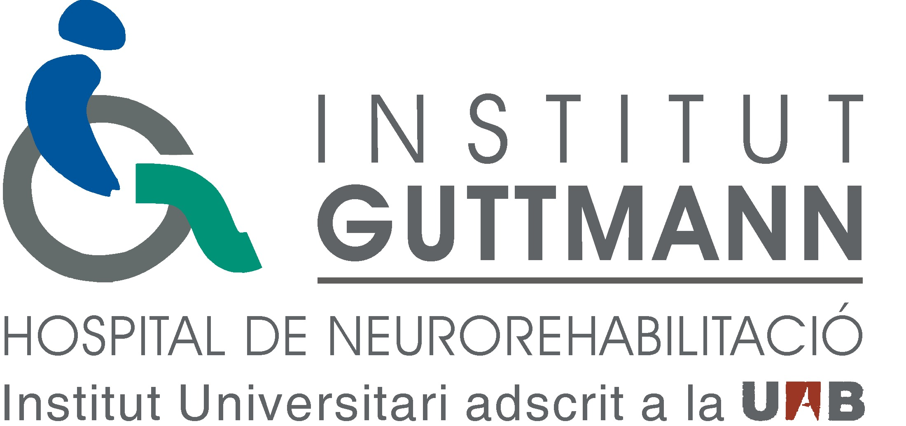

Jueves 26 de octubre, Día del Daño Cerebral Adquirido y domingo 29 de octubre, Día Mundial del Ictus

Programa pionero para empoderar al paciente con daño cerebral adquirido diseñado por el Institut Guttmann

- El programa tiene por objetivo acompañar al paciente y su família tras el alta hospitalaria para transferir de manera adecuada todo el aprendizaje alcanzado durante el proceso neurorrehabilitador personalizado e intensivo del hospital a su domicilio y en su entorno comunitario.

- El daño cerebral adquirido (DCA) es una de las afectaciones más discapacitantes en personas jóvenes con los traumatismos craneoencefálicos (TCE) y en personas adultas con los Ictus. El DCA afecta a más de 100.000 personas al año en todo el Estado español.

- El paciente recupera la mayoría de sus capacidades durante el periodo de hospitalización, pero una vez vuelve a su entorno habitual se detectan dificultades para adapta ello en su día a día.

- El programa, inspirado en el modelo canadiense, está gestionado por Equipo de Evaluación y apoyo Especializado en Neurorrehabilitación (EASE) del Instituto Guttmann se inició como prueba piloto en el año 2013 y en el 2017, ya una vez evaluado , ha sido contratado por el Servicio Catalán de la Salud (CatSalut) y se ha incluido en la cartera de servicios de la sanidad pública (50 pacientes).

- El programa da unos resultados positivos de mejora significativa en el 90% de los casos.

Badalona, ​​26 de octubre de 2017.- Robert de Miquel es un arquitecto de 37 años que sufrió un accidente de tráfico en Ecuador que le provocó un TCE severo con secuelas motoras y cognitivas que le dificultan llevar una vida autónoma . Desde entonces vive con su madre Melissa y se comunica mediante un IPAD. En Robert necesita un cuidador personal para realizar las actividades de la vida diaria, pero su objetivo vital es recuperar su actividad profesional (estudió Arquitectura en la Universidad Politécnica de Cataluña e hizo un Master en Harvard) y tener una vida lo más independiente y autónoma posible. El próximo día 1 de Octubre en Robert comenzará a trabajar diseñando el plan de accesibilidad de Barcelona para el Ayuntamiento de la ciudad.

Robert y Melissa participaron en el "Programa post-alta de terapia ocupacional para personas afectadas por un daño cerebral adquirido y sus familias" con el objetivo de mejorar la ejecución de las actividades de la vida cotidiana con el fin de favorecer la autonomía de Robert, pero también para apoyar a su cuidador ya su madre en el manejo de situaciones y ayudando a reducir la sobrecarga de trabajo y estrés que a menudo pueden tener los familiares, como cuidadores principales, en estas situaciones.

Este programa ha atendido ya cerca de setenta personas en su domicilio o entorno inmediato con unas mejoras significativas en el 90% de los casos. Un 83% de los participantes mejoran en el desempeño ocupacional y un 75% se sienten más satisfechos con esta mejora; un 91% mejora en las competencias del hogar.

Los participantes en el programa son fundamentalmente personas jóvenes con secuelas relacionadas con aspectos cognitivos y conductuales, tales como problemas de atención, memoria, apatía, malestar emocional, entre otros. Instituciones como la Asociación Catalana de Traumáticos Craneoencefálicos y Daño Cerebral (TRACE), la Fundación ICTUS y la Fundación AVAN han derivado pacientes para participar en el programa.

Adicionalmente, otro de los objetivos del programa es facilitar al paciente el contacto con los recursos especializados de los que ya dispone la red pública (Centros de Atención Primaria, Centros Especiales de Trabajo, Asociaciones de Afectados, etc.) como con otros recursos convencionales como centros cívicos y entidades culturales, entre otros.

Empoderamiento del paciente con daño cerebral
El programa está gestionado por la EASE, un recurso multidisciplinario ideado por el Instituto Guttmann que se puso en marcha en el año 2000 con el objetivo de apoyar en el proceso de reintegración social de la persona afectada y de sus familias en el entorno habitual, especialmente con aquellas familias que tienen más dificultades. El EASE visita al paciente en su domicilio y permite ver de primera mano cuál es la realidad y las necesidades reales del paciente y su familia en su día a día.

Este programa de acompañamiento en el hogar de los paciente con DCA está basado en un modelo de intervención canadiense (Canadian Ocupational Performance Measure) que se centra en la persona como agente activo, con el potencial suficiente para identificar, elegir, decidir e involucrar -se en sus propias decisiones.

El programa se puso en marcha a pequeña escala y con subvenciones de entidades como la Obra Social "la Caixa" en el año 2013 y posteriormanent también la Fundación Ecom. Ahora el 2017, una vez testado y evaluado, ha sido contratado por el Servicio Catalán de la Salud (CatSalut) y se ha incluido en la cartera de servicios de la sanidad pública (50 pacientes).

Per a més informació, contactar:
Comunicació i RRPP Institut Guttmann
Elisabet González / Natalia Jurado
rrpp@guttmann.com
Tel. 607 758 220 - www.guttmann.com

